ИИН: 800406302447
87058452800

АБДИКАДИРОВ Досжан Сарсенбаевич,
Ә.Бөкейханов атындағы орта мектебінің информатика пәні мұғалімі
Жамбыл облысы, Т.Рысқұлов ауданы

STARTUP ТҮСІНІГІ. STARTUP – ТЫ ҚАЛАЙ ІСКЕ ҚОСУ КЕРЕК
Оқу бағдарламасына сәйкес оқыту мақсаттары | 11.5.3.1 – Стартап ұғымын сипаттау
Сабақтың мақсаты: | Стартап ұғымын сипаттай алады.  Стартап кезеңдерін біледі, сәйкестендіреді, өз стартабын жасай алады.  Өздерінің стартап идеяларын қорғайды.

Сабақтың барысы:
Сабақтың кезеңі/ уақыт | Мұғалімнің әрекеті | Оқушының әрекеті | Бағалау | Ресурс
Сабақтың басы  3 мин  4 мин | Ұйымдастыру: «Өз жұмысыңды жақсарту үшін ең бастысы оны жақсы көру. Егер сүймесеңіз, асықпаңыз. Сүйікті жұмысыңызды өз жүрегіңіз көрсетеді» Стив Джобс  1. «Кіру билеті» арқылы оқушыларды топқа бөлу. Оқушылар сыныпқа кіргенде мұғалім дайындаған билеттерді алып, өз топтарына отырады (логотиптер)  1 – топ iPhone  2 – топ Google  2. Оқушылармен амандасу, түгендеу  3. Алдыңғы білімге шолу «Серпілген сауал » әдісі 1 – топ. Мобильді қосымшалар дегеніміз не?  2 – топ. Мобильді қосымшалардың артықшығы неге?  4. Сабақтың тақырыбы мен мақсаттарымен таныстыру. | Оқушылар сыныпқа кіру билетімен кіреді, топқа бөлініп отырады.  Мұғаліммен амандасады.  Оқушылар сұрақтарға жауап береді.  Тақырыпты дәптерге жазады.  мақсатымен танысады. | ҚБ: көрсету, қолдау,  түзету, мадақтау. | https://w.wiki/97cp
Сабақтың ортасы  Білу  9 мин  Түсіну  25 мин | Жаңа материалды меңгеру:  Мұғалім жаңа тақырыпты бейнеролик арқылы түсіндіріп өтеді.  Оқулықтағы 184 – 187 бетке тоқталып өтеді.  Стартаптың кезеңдері:  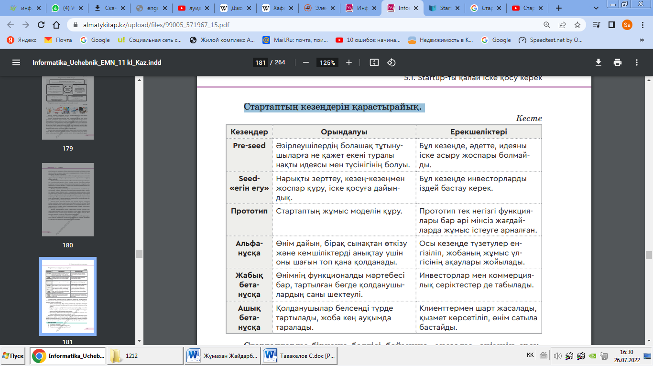  1 – тапсырма. Жеке жұмыс  Стартаптың кезеңдерін ретімен орналастыр.  Тест тапсыру  Дескриптор  1. Кезеңдерді ретімен орналастырады.  2. Кезеңдерге сипаттама береді.  2 – тапсырма. Жұптық жұмыс  Стартаптың кезеңдерін сәйкестендіріңіз.  Кезеңдер Ерекшеліктері  Ашық бета нұсқа Бұл кезеңде инвесторларды іздей бастау керек.  Seed «егін егу» Бұл кезеңде, әдетте, идеяны іске асыру жоспары болмайды.  Жабық бета нұсқа Клиенттермен шарт жасалады, қызмет көрсетіліп, өнім сатыла бастайды.  Прототип Осы кезеңде түзетулер енгізіліп, жобаның жұмыс үлгісінің ақаулары жойылады.  Pre-seed Инвесторлар мен коммерциялық серіктестер де табылады.  Альфа нұсқа Прототип тек негізгі функциялары бар әрі мінсіз жағдайларда жұмыс істеуге арналған.  Дескриптор:  - Стартап кезеңдерін аңықтайды.  - Стартап кезеңдерін сәйкестендіреді.  3 – тапсырма. Топпен жұмыс.  «Кейс – стади» әдісі.  Әр топ өздеріне берілген атауларын постермен түсіндіріп, сипаттап береді. Яғни, 1 – топ iPhone туралы толық ақпарат береді.  1 – топ. iPhone  2 – топ. Google  Дескриптор:  - Берілген ұғымның мағынасын ашады.  - Ақпарат жинайды, сипаттайды, ойларын толық жеткізе алады. | Мұғалімді тыңдайды.  Анықтаманы дәптерге жазады.  Оқушылар смартфон, планшет, компьютерде тест орындайды.  Ұялы телефоннан сұрақтарды сәйкестенді-  реді  Оқушылар постер дайындап,  түсіндіріп, сипаттап қорғайды. | Балл қою арқылы бағалана-ды.  3 балл  Балл қою арқылы бағалана-ды.  3 балл  Өзара бағалау.  «Бас бармақ» әдісі  4 балл | https://www.youtube.com/watch?v=e_PDWCyXg3s  https://learningapps.org/watch?v=pqq8cmr8j24  https://learningapps.org/watch?v=pyub8ei9n24  iPhone https://w.wiki/97cs  Google https://w.wiki/97cu
Сабақтың соңы  Рефлексия  4 мин. | «Табыс сатысы»  1. Төменгі саты – түсінбедім.  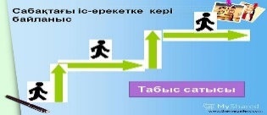  2. Ортаңғы саты – жартылай түсіндім.  3. Жоғарғы саты- бәрін меңгердім | Оқушылар сабақтың мақсатына жеткізетін тапсырмалар орындауына қарай,  түсінгенін, пікірін жеткізеді қорытынды жасайды.
Үй тапсырмасы | Бет 184-187, §51. Startup түсінігі. Startup-ты іске қалай қосады? Оқып келу.

